Дистанційне навчання. Фізика 9 клас. 2 листопада 2021 року.

Тема: Розв'язування задач.

Домашнє завдання: Повторити § 11, 12; Впр. 12 (3, 7).

Навчальний матеріал.

1. Обчисліть швидкість світла в середовищі, абсолютний показник заломлення якого n = 1,8.

υ - ?

с=3108 м/с;

n = 1,8;

А

Д

К

О

С

М

В

2. Промінь виходить з алмазу в повітря, утворюючи кут з поверхнею алмазу 80°. Визначте кут заломлення?

γ - ? $n=\frac{с}{υ}=\frac{\text{sin}α}{\text{sin}γ}=\frac{\text{sin}∠\text{ВОД}}{\text{sin}∠\text{АОС}}\text{;}$

n= 2,42; ∠ВОД=∠ДОМ-∠ВОМ= 90° - 80° = 10°;

∠ВОМ =80°;

γ ≈ 4°.

3. Кут між падаючим променем і поверхнею деякого прозорого середовища 50˚. Визначити кут заломлення і абсолютний показник заломлення середовища, якщо кут між відбитим і заломленим променями 120˚.

γ - ? n - ? $n=\frac{с}{υ}=\frac{\text{sin}α}{\text{sin}γ}=\frac{\text{sin}∠\text{ВОД}}{\text{sin}∠\text{АОС}};$

О

А

Д

К

С

М

В

К

∠АОК =50°; ∠АОК=∠КОМ=50˚; Оскільки ∠АОС= ∠КОС;

∠ВОК =120°; ∠ВОМ=∠ВОК-∠КОМ=120˚ - 50˚ = 70˚;

∠γ= ∠ВОД=∠ДОМ-∠ВОМ = 90˚-70˚=20˚;

sin ∠ВОД =sin 20˚ = 0,3420.

∠АОС=∠КОС-∠АОК=90˚-50˚=40˚;

4. Сума кутів падіння і відбивання рівна 88˚. Знайти кут між падаючим променем і площиною дзеркала.

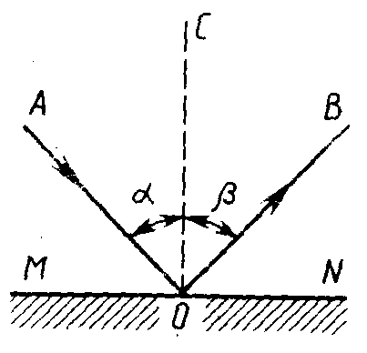 АОМ - ? α=β=(α+β)/2=88/2=44˚; АОМ = МОС - α = 90° - 44° = 46°.

ВОA=88°;

1. У якому випадку промінь поширюється з повітря в середовище, оптична густина якого найменша (мал.. 1)?

Відповідь: У випадку *в*, оскільки спостерігається найменше заломлення (відхилення від прямолінійного напряму поширення) променя.

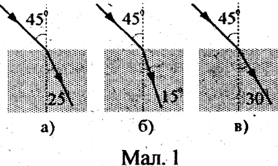

2. Кут падіння променя на плоско паралельну пластинку зі скла 40°. Вказати подальший хід променя в плоскопаралельній пластинці, якщо куту падіння 40° відповідає кут заломлення 29°.

Відповідь: кут заломлення 40°, тобто кут між заломленим променем і площиною пластинки буде 90°- 40° = 50°.

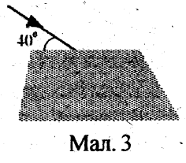

3. Обчисліть швидкість світла у бензині.

υ - ? ;

с=3108 м/с;

n = 1,5;

А

Д

К

О

С

М

В